ELEKTRİK
(+) yüklü cisim: (+) yük sayısı (–) yük sayısından fazla olan cisimdir.
(-) yüklü cisim: (-) yük sayısı (+) yük sayısından fazla olan cisimdir.
Nötr cisim: (+) ve (-) yük sayısı birbirine eşit olan cisimdir. Nötr cisimler yüksüz değildir.Sadece zıt yükleri birbirine eşittir.
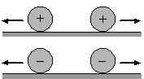 aynı cins yüklü cisimler birbirlerine zıt yönlerde kuvvet uygularlar ve birbirlerini iterler.
 Zıt cins yüklü cisimler birbirlerini çekerler.
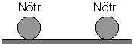 Yüksüz cisimler ise birbirlerine kuvvet uygulayamadıkları için, ne iter, ne de çekerler.

İletken Madde: İçinden elektronların geçişine müsaade eden maddelere iletken denir. Bütün metaller iyi iletkendir.
Yalıtkan Madde: İçinden elektron geçişine müsaade etmeyen maddelere yalıtkan denir. Tahta, porselen cam, plâstik, hava yalıtkan maddedir.
NOT: (+) yükler asla hareket etmez,hareket eden (–) yüklerdir.

ELEKTRİKLENME:
Cisimlerin birbirini itme ya da çekme şeklindeki etkileşimlerine elektriklenme denir.
Elektriklenme çeşitleri:
a. Sürtünme ile b. Dokunma ile c. Etki ile

a. Sürtünme İle Elektriklenme
Saçımızı tararken, yün kazağımızı çıkarırken çıtırtılar duyulur. Otomobilden inerken kapı kolu ile el arasında elektrik akışı olur.

- Ebonit çubuk yünlü kumaşa sürtüldüğünde, elektron kazanır ve (–) yükle yüklenir. Bu esnada yünlü kumaş elektron kaybettiği için pozitif (+) yükle yüklenir.
- Cam çubuk ipek kumaşa sürtüldüğünde cam çubuk elektron kaybettiği için pozitif (+), ipek kumaş negatif (–) yükle yüklenir.
b. Dokunma İle Elektriklenme 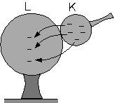Şekilde (–) yüklü K küresi nötr L küresine dokundurulduğunda, K den L ye elektron geçişi olur ve sonra dengeye gelirler.
Eğer K cismi (+) yüklü olsa idi, nötr L küresinden (–) yükler K küresine geçer ve her ikisi de (+) yüklü olurdu.

1. Eksi yüklü bir cisim, nötr bir cisme dokundurulduğunda, nötr olan cisim de (-) yüklenir..
2. Artı (+) yüklü bir cisim, nötr bir cisme dokundurulduğunda; nötr cisim (+) yükle yüklenir.
3. Yüklü iletken iki cisim birbirine değdiğinde, üzerlerindeki yükleri büyüklükleri ile doğru orantılı olarak paylaşırlar.

Yüklü iki cisim birbirine dokundurulduğunda yüklerinin işareti ile ilgili üç durum vardır.
1. Her ikiside (+) yükle yüklenebilir.
2. Her ikisi de (–) yükle yüklenebilir.
3. Her ikisi de nötr olabilir.
4. Birisinin yükünün (+) diğerininki ise (–) olma ihtimali yoktur.
5. Toplam yükte bir değişme olmaz.Toplam yükü eşit şekilde paylaşırlar.
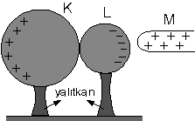 Yüksüz K ve L cisimleri birbirine temas halinde iken (+) yüklü bir M çubuğu yaklaştırılıyor.
M çubuğundaki (+) yükler K küresinden L küresine (–) yükleri çeker. K küresinin çubuğa uzak olan kısmı (+) yükle yüklenir. Daha sonra küreler yalıtkan ayaklarından tutulup ayrılır ve M çubuğu uzaklaştırılırsa, K küresi (+), L küresi de (–) yükle yüklenmiş olur.

c. Etki İle Elektriklenme
(+) yüklü bir cisim yüksüz bir cisme yaklaştırıldığında karşısındaki nötr cisim üzerindeki (–) yükleri kendi tarafına doğru çeker. Böylece nötr cisim üzerindeki yükler etki ile yeniden düzenlenir.
Daha sonra cisim topraklanırsa cismi istediğimiz yükle yükleyebiliriz.
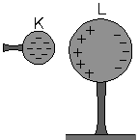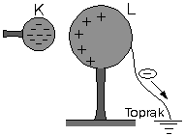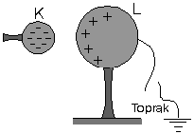

TOPRAKLAMA: Yüklü iletken bir cismin ,iletken telle toprağa bağlandığında ,üzerindeki fazla yükleri kaybetmesine topraklama denir. Çünkü yerküre yük taşıma kapasitesi çok büyük olan bir iletkendir.
Toprakla temas halinde olan cisimler nötr haldedir.
- (–) yüklü cisim iletken bir telle toprağa bağlanırsa
cisimdeki fazla olan (–) yükler toprağa akar ve cisim nötr olur.
- (+) yüklü cisim iletken bir telle toprağa bağlanırsa, cisimdeki (+) yükler hareket edemeyeceği için, topraktan cisme (–) gelir ve cisim nötr olur.
- Petrol tankerlerinin arkasında bulunan ve yere değen zincirler tankerin elektrik yüklerinin toprağa akmasını sağlar.
- Benzin istasyonlarında da hortum ile depolara benzin aktarılırken elektriklenme meydana gelebilir. Bu durumda benzin istasyonlarında da topraklama yapılması önemlidir
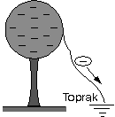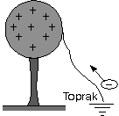
Elektroskop :
Bir cismin elektrikle yüklü olup olmadığını, yüklü ise ne tür yüke sahip olduğunu anlamamıza yarayan araca elektroskop denir. Elektroskobun üstünde metal bir topuz,altında metal yapraklar bulunur.
Yüksüz bir elektroskopta yapraklar kapalıdır.
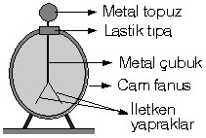
Yüklü bir elektroskobun topuzunda ve yapraklarında aynı cins yük bulunur.
Elektroskopta yük çok ise yapraklar çok açık, yük az ise yapraklar az açıktır.

Eksi (-) yüklü elektroskoba yükü belli olmayan bir cisim yaklaştırldığında:
- Yüklü bir cisim, yüklü bir elektroskoba yaklaştırıldığında yapraklar biraz açılıyorsa, cisim ile elektroskop aynı cins yükle yüklü,
- yapraklar biraz kapanıyorsa, cisim elektroskopla zıt yüklüdür.
- Cisim yaklaştırılırken yapraklar biraz açılıyorsa, uzaklaştırılırken yapraklar biraz kapanıyordur. Yani yaklaştırma ve uzaklaştırma birbirinin tersi olur.
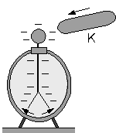Şekildeki (–) yüklü elektroskoba K cismi yaklaştırıldığında yapraklar biraz açılıyorsa K cisminin yük işareti (-) dir.
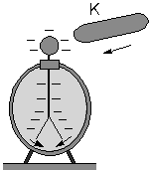Eğer K cismi yaklaştırıldığında elektroskobun yaprakları biraz kapanıyorsa, K cisminin yükünün işareti (+) dır.

Nötr bir elektroskoba (-) yüklü bir cisim yaklaştırılırsa :
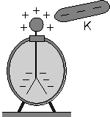 Nötr bir elektroskoba (–) yüklü bir K cismi yaklaştırıldığında yapraklar (–) yükle yüklenirken, topuz ise (+) yükle yüklenir,

Nötr bir elektroskoba (+) yüklü bir cisim yaklaştırılırsa :
Yapraklar (+), topuz ise (–) yükle yüklenirdi.

Nötr bir elektroskoba yüklü bir cisim dokundurulursa:
Topuz ve yaprak aynı yükle yüklenir. Yapraklar açılır.
Yüklü bir cisim zıt yüklü bir elektroskoba dokundurulursa yada yaklaştırılırsa:
a)Yapraklar biraz kapanabilir.
b)Yapraklar tamamen kapanabilir.
c)Yapraklar önce kapanıp sonra açılabilir.
Yüklü bir cisim aynı yüklü bir elektroskoba dokundurulursa yada yaklaştırılırsa:
a)Yapraklar biraz açılır.
b)Yaprakta değişme olmaz.
c)Yapraklar biraz kapanır.
ŞİMŞEK: Yüklü bulutlar birbirine yaklaştığında bir buluttan diğerine yük akışı olur. Bu olaya şimşek denir. Bazen aynı bulutun alt ve üst kısımları zıt yükle yüklendiği için şimşek aynı bulut içinde de oluşabilir.
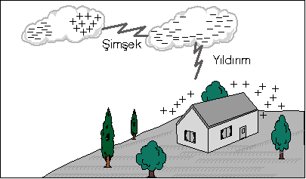
YILDIRIM: Elektrikle yüklü bir bulut, yere yeterince yakınsa, bulut üzerindeki yükler etki ile yeryüzünü elektrikler. Bunun sonucunda yerle bulut arasında yük boşalması olur. Bu olaya yıldırım denir.
Şimşek ve yıldırım sonrasında şiddetli bir patlama duyulur. Buna gök gürültüsü denir.

Yıldırımsavar (Paratoner) :
Yıldırımsavar, sivri uçlu metal bir çubuk, iletken tel ve metal levhalardan oluşur. Yıldırımların zararından korunmak için yüksek binaların tepesine yıldırımsavar takılır. İletken levha toprağa gömülür, sivri uçlu metal çubuk binanın en üstüne takılır.

Yıldırımlı havalarda yıldırımdan korunmak için;
→Mümkünse dışarı çıkılmamalı.
→Düz ve açık alanda elde şemsiye ile dolaşılmamalı.
→Ağaç ve direk altında durulmamalı.
→Tepelik yollardan uzak durulmalı.
→Eğer denizde bir kayık içerisinde iseniz kayığın içine uzanmalı.
→Eğer araba içinde iseniz, araba dışına çıkmamalı.
→Kısaca düz bir alanda en yüksek cisim siz olmamalısınız.

ÇİĞDEM TOPUZ☺

Devre elemanları: Pil, ampul,anahtar, kablo.

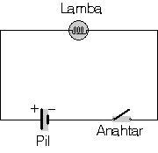

- Devre elemanları 2 kutupludur.

Pil: Depoladığı kimyasal enerjiyi elektrik enerjisine dönüştürür. Devrede + -
Şeklinde gösterilir.
Anahtar: Devreden geçmekte olan elektrik akımını kesmek yada devreden akımın geçmesini sağlamak için kullanılan araçtır.

Açık anahtar
(Devreden akım geçmez)

Kapalı anahtar
(Devreden akım geçer)
Ampul: Elektrik enerjisini ışığa çevirir.

a) Kapali devre:
Devre anahtari, devreden akim geçirecek konum da ise bu devreye kapali devre denir.
b) Açik devre:
Devre anahtari,devreden akimin geçmesini engelleyecek konumda ise bu devreye açık devre denir.
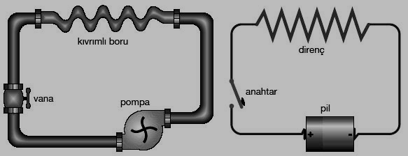

ELEKTRİK AKIMI ( I ): Bir iletken içinde elektronların sürekli olarak akışına elektrik akımı denir.
Elektrik enerjisi kaynakları(pil, batarya) devreye akım sağlar.Yani yükleri hareket ettirir.
Elektrik akımı negatif (-) yüklerin hareketinden kaynaklanır.
Elektrik akımı ampermetre ile ölçülür.
Ampermetrenin direnci çok küçük olduğundan devreye seri bağlanır.
Elektrik akımının birimi amper olarak ifade edilir ve kısaca “A” ile gösterilir.
Elektrik akımının yönü, (+) kutuptan (–) kutba doğrudur.
Elektronlar üretecin (–) kutbundan (+) kutbuna doğru hareket ederler.
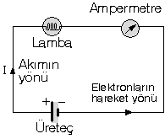
GERİLİM:
Enerji farkının göstergesine gerilim denir. Devredeki piller gerilimi sağlar.Yani bir iletkenin uçları arasından akım geçmesine sebep olacak etkidir.
Gerilimi de voltmetre ile ölçeriz.
Gerilimin birimi volt olarak ifade edilir ve “V” ile gösterilir.
Voltmetrenin direnci çok büyük olduğundan devreye paralel bağlanır.
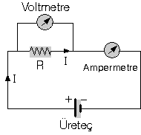
DİRENÇ:
Cisimlerin elektrik akımını geçirirken gösterdiği zorluğa direnç denir. Direnç R ile gösterilir. Birimi ohm olup kısaca ( Ω ) ile gösterilir. Devredeki her elemanın direnci vardır. Ampul de bir dirençtir.
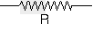
Gerilim/akım oranının birimleri volt/amper olarak yazılır

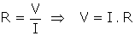

Ohm kanunu, Bu oranı George Simon Ohm adındaki bir bilim insanı bulduğundan birime soyadı verilmiştir.gerilim, akım ve direnç üçlüsü arasındaki ilişkiyi belirtir.
Potansiyel farkı akım şiddeti grafiğinin eğimi, iletkenin direncini verir.
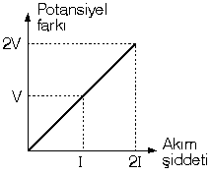
GRAFİKLER:

Kısa Devre:
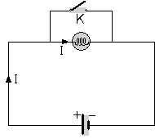
Akımın dirençsiz yolu tercih etmesine kısa devre denir. Şekilde K anahtarı kapatılırsa, akım dirençsiz yoldan gider. Dolayısıyla lambanın üzerinden giden akım artık lamba üzerinden gitmez ve lamba söner.

AMPULLERİN PARLAKLIĞI:
- SERİ BAĞLAMA:
- Seri bağlı özdeş (aynı) lambaların hepsinden aynı akım geçer.
- Lambaların parlaklığı eşittir.
- Lamba sayısı arttıkça yani devreye ampul eklendikçe lambaların parlaklığı azalır.
- Lambalardan biri sönerse ya da patlarsa diğerleri de söner.
- Devreye takılan pil sayısı arttıkça lambaların parlaklığı artar.
- Pil sayısı artsa bile pilin dayanma süresi değişmez.
Yani devreye seri bağlı 1 pil yerine 3 pil taksak bile yine bir pil nekadar dayanırsa 3 pil de o kadar dayanır ve biter .

PARALEL BAĞLAMA:
- Paralel bağlı özdeş lambaların hepsi aynı parlaklıkta yanar.
- Lambalar özdeş ise hepsinin üzerinden aynı akım geçer.
- Anakoldaki akım her kola eşit paylaştırılır.
- Lambaların sayısı artırılırsa ya da azaltılırsa diğer lambaların parlaklıkları değişmez.
- Paralel bağlı devrede lamba sayısı arttıkça pillerin dayanma süresi azalır.

ÖRNEK:Şekildeki devrede A, B,C ve D lambalarının parlaklıkları arasındaki ilişkiye bakalım:

A lambası anakol üzerinde olduğundan en büyük akım üzerinden geçer ve en parlak lambadır.
D lambası paralel olmasına rağmen tek başına olduğundan,B ve C den daha çok akım geçer.B ve C ye göre parlaktır.
B ve C seri bağlı olduğundan aynı parlaklıkta yanar.
Buna göre A > D > B = C olur.

EŞDEĞER DİRENCİN BULUNMASI:
Birden devrede fazla direnç varsa eşdeğerini bulmamız gerekir.
Dirençler yani lambalar farklı bağlanırsa eş değer direnç de değişir.

1. Seri Bağlama
Dirençlerin uç uca bağlanmasıyla elde edilen bağlanma şekline seri bağlama denir.
- Dirençler seri bağlandığında eş değer direnç artar.
- Üreteçten çekilen akım kollara ayrılmaz ve bütün dirençlerin üzerinden eşit şiddette akım geçer.
A _{T} = A₁ = A₂ = A₃ veya I_{T} = I₁ = I₂ = I₃
- Her bir direncin uçları arasındaki gerilim toplamı, üretecin uçları arasındaki gerilim eşittir.
V = V₁ + V₂ + V₃
- Dirençlerin toplamı toplam dirence eşittir.
R_{eş} = R₁ + R₂ + R₃

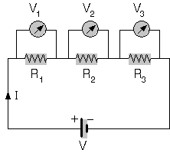

PARALEL BAĞLAMA:
Birer uçları bir noktada, diğer uçları da başka bir noktada olacak şekilde yapılan bağlama şekline paralel bağlama denir
Dirençler paralel bağlandığında eş değer direnç azalır.
- Paralel bağlamada üreteçten çekilen toplam akım K noktasında kollara ayrılır, sonra tekrar L noktasında birleşir ve üretece gelir.
A _{T} = A₁ + A₂ + A₃ veya I_{T} = I₁ + I₂ + I₃
- K - L noktaları arasındaki potansiyel farkı ne ise, bütün dirençlerin uçları arasındaki de o kadardır.
V = V₁ = V₂ = V₃ 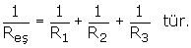
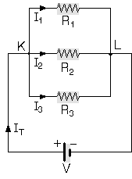ÇİĞDEM TOPUZ☺

